JOERI VAN HOECKE EN DAMES VAN KBC SINT-MICHIELS KRONEN ZICH KAMPIOEN.

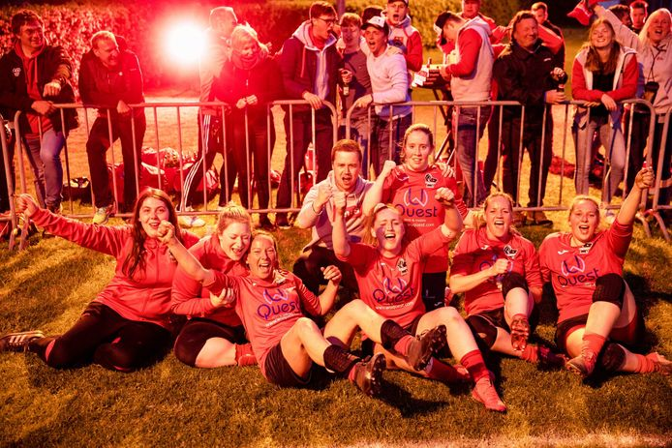

De speelsters van KBC Sint-Michiels kroonden zich op de slotspeeldag na een nagelbijter tot kampioen in de hoogste afdeling met een 24-25-zege op het veld van rechtstreeks concurrent 't Botterken Baasrode. Op de foto zien we v.l.n.r.: Charlotte D’Hoore, Sofie Cool, Nathalie Lievens, coach Joeri Van Hoecke, Lisa Verdonck, Fien Van Parys, Shana Verdonck en Jasmien

KBC Sint-Michiels is landskampioen: “Grote ontlading na twee onvoltooide seizoenen”
KRACHTBAL EERSTE NATIONALE VROUWENKBC Sint-Michiels is de nieuwe landskampioen in de hoogste klasse van het krachtbal. De ploeg van Joeri Van Hoecke trok het voorbije weekend op de slotspeeldag in een rechtstreeks duel op het veld van titelverdediger ‘t Botterken Baasrode aan het langste eind. Dankzij de 24-25-zege sluit St.-Michiels de competitie af met 68 punten, dan zijn er twee meer dan de Oost-Vlamingen.
Bert Denolf 25-04-22, 17:02 Laatste update: 25-04-22, 19:39
“De slotmatch was een heruitgave van de openingswedstrijd van de competitie”, steekt T1 Joeri Van Hoecke van wal. “Toen gingen we met de billen bloot en verloren we fors met 18-32. Deze titelmatch werd een partij met enorm veel inzet, die alle kanten uit ging. Had de match dertig seconden langer of korter geduurd, het had telkens een andere winnaar kunnen opleveren. Uiteindelijk haalden wij onze slag thuis door slimme time-outs te nemen en Baasrode zo te beletten om in de slotseconden alsnog een kans op de gelijkmaker te maken.”
“Toen het laatste fluitsignaal weerklonk, barstte er een enorm feest uit”, stelt de oefenmeester. “Meer dan 100 supporters maakten met ons de verplaatsing en stonden tijdens de match in voor heel wat sfeer. Met pyrotechnisch materiaal zetten ze ons kampioenenfeest in. Je merkte dat de ontlading heel groot was, na twee onvoltooide coronaseizoenen, waarin geen kampioen was uitgeroepen. Een grote pluim ook aan Baasrode, dat na de match erg sportief reageerde en de kantine open stelde voor ons titelfeest.”

Nieuwe identiteit
Sint-Michiels opende het seizoen dus met een ruime nederlaag tegen Baasrode, verloor kort erna ook tegen Male en leek zo al snel uitgeteld voor de titel. Nadien volgden echter 14 zeges op rij, wat alsnog de titel opleverde. “Wij gingen inderdaad wat aarzelend van start na de lange corona-onderbreking”, beaamt Van Hoecke. “De spieren moesten weer wennen aan het krachtbal en na twee onvoltooide seizoenen was het ook even zoeken naar een nieuwe formatie, een nieuw ritme en een nieuwe identiteit”, klinkt het. “Nathalie Lievens kwam bovendien net terug uit blessure en groeide pas na de winterstop weer naar haar beste niveau. Intussen heeft onze 45-jarige sterspeelster aangegeven dat ze ook volgend seizoen wil meespelen. De concurrentie in de ploeg zal groot zijn.”
Ondanks de titel is het seizoen nog niet gedaan voor KBC Sint-Michiels. “Midden mei spelen we de halve finales van de beker tegen Lissewege. Uitgaan van eigen sterkte, denken we dat we nadien de finale spelen tegen Baasrode, dat Male treft in de halve finale”, besluit Van Hoecke

